 |  |  | PREFEITURA MUNICIPAL DE PATROCÍNIO
 |  |  |  |  |  |  |  |  |  |  |  |  |  |  |  | 
 |  |  | Secretaria Municipal de Meio Ambiente
 |  |  |  |  |  | PARECER ÚNICO N° |  |  | 48/23 |  |  | Data da vistoria: |  |  |  | 24/01/2024
INDEXADO AO PROCESSO: |  |  |  |  |  |  |  |  |  |  | PA CODEMA: |  |  |  | SITUAÇÃO:
Licenciamento Ambiental |  |  |  |  |  |  |  |  |  |  | 26.484/2022 |  |  |  | Pelo deferimento
FASE DO LICENCIAMENTO: |  |  |  |  |  | Não passível de licenciamento com supressão de vegetação nativa
EMPREENDEDOR: |  |  |  |  | Claudino Zamai
CPF: |  | 617.83****** |  |  |  |  |  | INSC. ESTADUAL:
EMPREENDIMENTO: |  |  |  | Fazenda Chapadão de Ferro, Taquara e Serra Negra - Matrículas n° 25.672 e 48.875
ENDEREÇO: |  |  | Saída de Patrocínio sentido a Patos de Minas pela BR-365, segue cerca de 7 km, vire a direita, segue 280 m, vire a esquerda, segue por 1 km vire a direita, segue por 5 km chegando a propriedade. |  |  |  |  |  |  |  | N°: | S/N |  | BAIRRO: |  | -----------------------
MUNICÍPIO: |  |  | Patrocínio |  |  |  |  |  |  |  |  | ZONA: |  | Rural
CORDENADAS:
SAD69 23k |  |  |  |  |  | X: | 18°53’59,0” S |  |  |  |  | Y: |  | 46°51’54,0” O
LOCALIZADO EM UNIDADE DE CONSERVAÇÃO:
 |  | INTEGRAL |  |  |  | ZONA DE AMORTECIMENTO |  |  |  | USO SUSTENTÁVEL |  |  |  |  | x | NÃO
BACIA FEDERAL: |  |  | RIO PARANAÍBA |  |  |  | BACIA ESTADUAL: |  |  |  |  | ARAGUARI UPGRH: PN1
CÓDIGO: |  |  | ATIVIDADE OBJETO DO LICENCIAMENTO (DN COPAM 217/2017) |  |  |  |  |  |  |  |  |  |  |  |  |  | CLASSE
G-01-03-1 |  |  | CULTURAS ANUAIS, SEMIPERENES E PERENES, SILVICULTURA E CULTIVOS AGROSSILVIPASTORIS, EXCETO HORTICULTURA |  |  |  |  |  |  |  |  |  |  |  |  |  | NP
G-04-01-4 |  |  | BENEFICIAMENTO PRIMÁRIO DE PRODUTOS AGRÍCOLAS: LIMPEZA, LAVAGEM, SECAGEM, DESPOLPAMENTO, DESCASCAMENTO, CLASSIFICAÇÃO /OU TRATAMENTO DE SEMENTES |  |  |  |  |  |  |  |  |  |  |  |  |  | NP
Responsável pelo empreendimento
Claudino Zamai
Responsáveis técnicos pelos estudos apresentados
ROSILENE AP. ALVES SALES - CREA 121894/D
LUIZ CARLOS R. DE CARVALHO – CREA 31644/D
AUTO DE FISCALIZAÇÃO: |  |  |  |  |  |  |  |  |  |  |  | DATA:
EQUIPE INTERDISCIPLINAR |  |  |  |  |  |  |  | MATRÍCULA |  |  |  |  |  | ASSINATURA
GUILHERME LEMOS  Analista Ambiental |  |  |  |  |  |  |  | 5839
Caio Furtado Pereira  Coordenador – Controle Ambiental |  |  |  |  |  |  |  | 81151
LARISSA BRENDA C. DA S. CALDEIRA  Analista Jurídico – OAB/MG 190.385 |  |  |  |  |  |  |  | 6541
PARECER TÉCNICO
- Introdução

O presente Parecer Único é referente à análise do processo de solicitação de licenciamento ambiental para a atividade de cultura anuais, semiperenes e perenes, silvicultura e cultivos agrossilvipastoris, exceto horticultura; sob o código G-01-03-1; e a regularização de uma supressão de maciço florestal de 4,9375 hectares – Matrícula 60.517, localizado no município de Patrocínio/MG.
Considerando a Lei Complementar nº 140, de 08 de dezembro de 2011, artigo 9º, inciso XV, alínea b, onde define a aprovação da “supressão e o manejo de vegetação, de florestas e formações sucessoras em empreendimentos licenciados ou autorizados, ambientalmente, pelo Município.”
Considerando a Lei Complementar nº 140, de 08 de dezembro de 2011, artigo 3º, parágrafo 2º, onde afirma “A supressão de vegetação decorrente de licenciamentos ambientais é autorizada pelo ente federativo licenciador”.
Considerando Parecer nº 15.901 da Advocacia Geral do Estado de 26 de julho de 2017, a competência para autorização da supressão de vegetação é do ente federativo licenciador.
Considerando Lei Estadual nº 20.922 de 16 de outubro de 2013, em seu Artigo 78º, que estabelece “A pessoa física ou jurídica que industrialize, beneficie, utilize ou consuma produtos e subprodutos florestais oriundos de florestas nativas fica obrigada a cumprir a reposição de estoque de madeira de florestas nativas em compensação pelo consumo, observadas as diretrizes estabelecidas em políticas públicas estaduais relacionadas ao tema”. Sendo de responsabilidade do Instituto Estadual de Florestas.
Considerando também a Deliberação Normativa CODEMA Nº 16, de 22 de agosto de 2017, onde estabelece critérios para definição de compensação ambiental em Licenciamentos Ambientais.
A formalização no sistema, do presente processo, junto à Secretaria Municipal de Meio Ambiente, ocorreu no dia 09/05/2023, conforme Formulário de Orientação Básica Integrado – FOB n° 26.484/2022. Foi realizada vistoria pela equipe técnica da SEMMA no dia 24/01/2024 ao empreendimento.
O responsável técnico pela elaboração dos estudos ambientais é a engenheira agrônoma Rosilene Aparecida Alves Sales, CREA – 121894/D (ART nº MG20232043438).
As informações aqui relatadas foram extraídas dos estudos apresentados e por constatações em vistoria realizada pela equipe técnica da SEMMA.

- CARACTERIZAÇÃO DO EMPREENDIMENTO
O empreendimento Fazenda Chapadão de Ferro, Taquara e Serra Negra – Matrículas 25.672 e 48.875, está localizado na zona rural do município de Patrocínio-MG, tendo como pontos de referência as coordenadas geográficas 18°53’59,0” S e 46°51’54,0” O, datum WGS84 23K, de propriedade do senhor Claudino Zamai e outros.

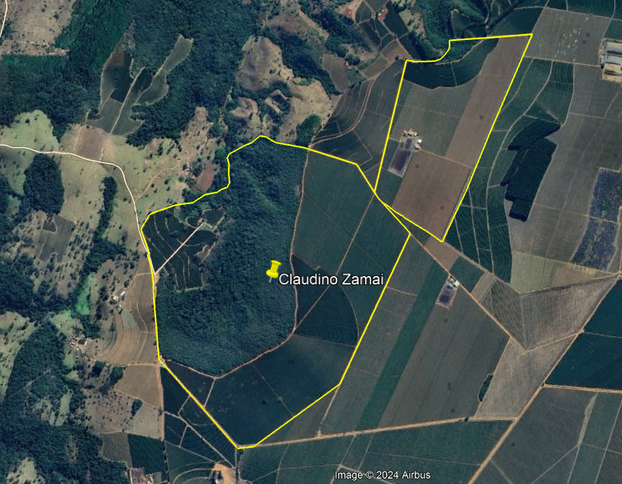
Figura 01: Vista aérea do empreendimento. Fonte: Google Earth Pro
A área total do empreendimento é de 184,94,22 hectares, distribuídos de acordo com a tabela abaixo, levando em consideração o mapa georreferenciado elaborado pela responsável técnica Rosilene A. Alves Sales, CREA – 121894/D.

Quadro 01: Quadro de Áreas
DESCRIÇÃO | ÁREA (HA)
Cafeicultura | 120,0877
Estrada | 1,5367
Remanescente de vegetação nativa | 0,0781
Área requerida | 15,2946
Área de preservação permanente | 7,1466
Reserva legal | 36,9885
Pastagem | 1,7741
Benfeitorias | 2,0359
Total | 184,9422

  - Benfeitorias
No empreendimento há duas residências, um terreirão, um galpão com secador e peneira, onde classificam o café; um barracão onde guardam o maquinário, um depósito de agrotóxicos e uma pista de calda impermeável.

  - Atividades desenvolvidas
As atividades desenvolvidas na propriedade são as de culturas anuais, semiperenes e perenes, silvicultura e cultivos agrossilvipastoris, exceto horticultura, sob o código G-01-03-1 e beneficiamento primário de produtos agrícolas: limpeza, lavagem, secagem, despolpamento, descascamento, classificação e/ou tratamento de sementes, sob o código G-04-01-4.

  - Utilização e Intervenção em Recurso hídrico
Foram apresentados junto ao processo, a Certidão de Registro de Uso Insignificante de Recurso Hídrico n° 365428/2022, por meio de captação de água em surgência (nascente), nas seguintes coordenadas latitude 18°53’59,0” S e de longitude 46°51’54,0” O, para fins de pulverização, consumo agroindustrial, consumo humano; e o Certificado de Outorga n°1906558/2019, captação de água subterrânea por meio de poço tubular já existente, nas seguintes coordenadas: lat: 18° 53’ 36,8”S e long.: 46° 51’ 30,8”W.
  - Reserva legal e APP
O empreendimento encontra-se registrado no Cadastro Ambiental Rural – CAR de nº MG-3148103-85AF.D48A.5427.47D4.A74B.FFC7.8ACB.F610 E MG-3148103-EB77.74A3.838B.41F9.9C3A.0CAB.731A.4852. O CAR não foi unificado porque não são todos os mesmos proprietários dos respectivos imóveis.
Parte da reserva legal (27,85,72 hectares) está averbada na matrícula n° 48.875, AV-4/48.875. Prot. 218.798; e encontra-se declarada no CAR com área de 35,37,88 hectares, como forma da compensação proveniente do imóvel da matrícula 25.672, o qual também possui área de reserva legal de 1,6097 hectares declarada no CAR.
De acordo com os CARs, o imóvel apresenta 7,14,66 hectares de áreas de preservação permanente (APP).
As áreas de reserva legal e APP se encontram bem preservadas.
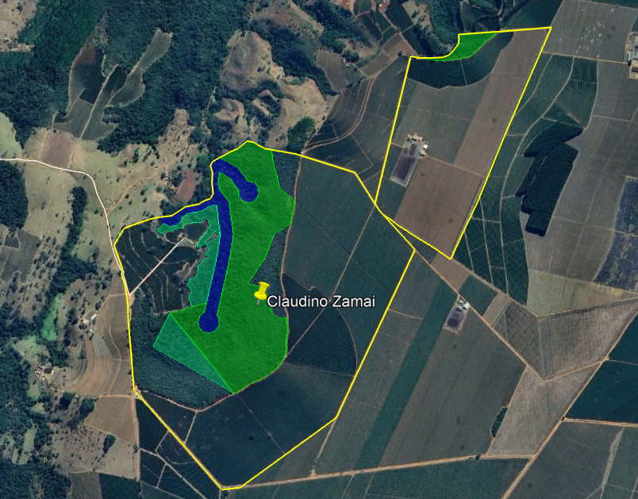
Figura 02: Áreas de reserva legal em verde e APP em azul. Fonte: Google Earth Pro.

- INTERVENÇÃO AMBIENTAL
O empreendedor requereu autorização para uma intervenção em um maciço florestal de 15,2943 hectares, subdivididos em três glebas que apresentam fitofisionomia de cerrado sensu stricto.
Foi apresentado o inventário florestal, elaborado pelo engenheiro florestal Luiz Carlos Rodrigues de Carvalho – CREA MG 31644/D, ART n° MG2024274091; o qual apontou um volume de lenha estimado em 432,83 m³, por meio de 05 parcelas de 400 m².
Assim sendo, por meio de vistoria in loco da equipe técnica da SEMMA, foi constatada a classificação fitofisionômica supracitada.
A respeito da autorização para a intervenção, somente será autorizada, neste parecer, o desmate de uma área de 11,6043 hectares de cerrado sensu stricto, resultando em um volume estimado de 328,40 m³ de lenha. Pois, parte da área requerida em questão, será transformada em área ambiental a ser preservada, como forma de compensação da referida intervenção.
A taxa florestal referente ao volume de 432,83 m³ de lenha nativa, foi devidamente quitada junto ao IEF.
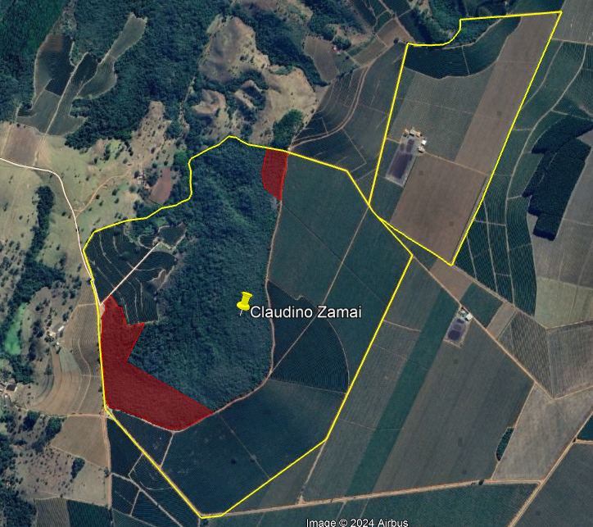
Figura 03: Áreas de intervenção destacadas em vermelho. Fonte: Google Earth Pro.

- COMPENSAÇÃO AMBIENTAL
Como compensação ambiental pela intervenção na propriedade, com a supressão de 11,60,43 hectares de cerrado; a equipe técnica sugere que 3,69 hectares de vegetação nativa existentes na propriedade (área equivalente a 10% da área de reserva legal do imóvel), com características ecológicas semelhantes da área desmatada e contígua a área de reserva legal, sejam averbados à matrícula, com seu respectivo memorial descritivo, como área ambiental a ser preservada, nela não podendo ser feito nenhum tipo de uso alternativo do solo (ver figura 4), conforme Deliberação Normativa CODEMA n° 16, art. 8° § 1° inciso IV.
Esta compensação deverá ser realizada a partir da assinatura de Termo de Compromisso de Cumprimento de Medida Compensatória celebrado entre a Secretaria Municipal de Meio Ambiente – SEMMA e o empreendedor.

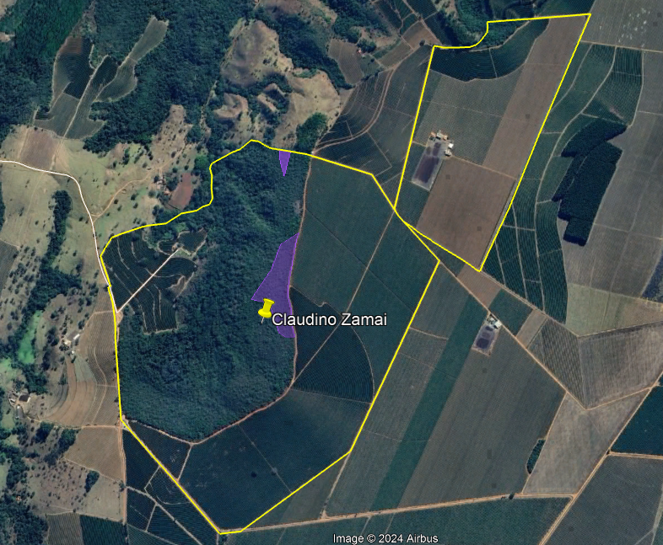
Figura 03: Áreas de compensação destacadas em roxo. Fonte: Google Earth Pro
- IMPACTOS AMBIENTAIS E MEDIDAS MITIGADORAS

  - Resíduos sólidos
Os resíduos sólidos gerados durante as operações conduzidas no empreendimento são: embalagens vazias de agrotóxicos (tambores, bombonas plásticas, sacos plásticos e sacos de papelão) e embalagens vazias de fertilizantes (bags). As embalagens vazias de agrotóxicos deverão ser perfuradas, lavadas (tríplice lavagem) e acondicionadas em local adequado, e deverão ser destinadas aos pontos de coleta cadastrados (logística reversa).

  - Emissões atmosféricas
Durante a condução das atividades produtivas, serão gerados materiais particulados – suspensão de partículas de solo, devido ao movimento dos veículos, máquinas agrícolas e implementos e suspensão de partículas de minerais, oriundos da aplicação de fertilizantes; gases oriundos dos escapamentos dos veículos e máquinas agrícolas e aerossóis oriundos da aplicação de agrotóxicos.
A mitigação dos impactos das emissões atmosféricas passará por: manutenção das vias de circulação da área agrícola com aspersão de água; manutenção mecânica periódica visando a boa qualidade da frota de veículos e equipamentos utilizados no empreendimento, buscando a adequação aos padrões de lançamento determinados pela legislação pertinente; aplicação de fertilizantes e agrotóxicos conforme determinação e acompanhamento de um agrônomo e orientações em receituário agronômico.O impacto é classificado negativo, de curto prazo, temporário, reversível, local, de baixa magnitude, sendo, portanto, pouco significativo.

  - Emissões de ruídos
A emissão de ruídos ocorrerá, principalmente, devido ao fluxo de caminhões, colheitadeiras e tratores, sendo mitigada pelo uso obrigatório de protetores auriculares durante as atividades geradoras de emissões sonoras; pela manutenção mecânica e pela regulagem periódica das máquinas agrícolas e veículos. Caso a manutenção mecânica for realizada no próprio imóvel, será necessário a construção de local apropriado, totalmente impermeabilizado, além de caixa separadora de água e óleo.
  - Efluentes domésticos
Os efluentes sanitários gerados pelas duas residências são destinados para uma fossa séptica.

  - Efluentes Líquidos
O empreendimento conta com uma pista de calda para a mistura de herbicidas e agrotóxicos, a qual necessita de reparos como a construção de canaletas e uma caixa de contenção.
Na hipótese de realizar abastecimento, limpeza e manutenção de maquinário, o empreendimento deverá, obrigatoriamente, dispor de instalações adequadas conforme normas legais estabelecidas e informar ao órgão ambiental competente.

- CONTROLE PROCESSUAL

O processo encontra-se formalizado e instruído corretamente no tocante à legalidade processual. A apresentação dos documentos necessários e exigidos pela legislação ambiental em vigor está em conformidade com o que está disposto no Formulário de Orientação Básica (FOB). Todos os documentos exigidos no FOB foram devidamente apresentados e o tipo de atividade desenvolvida e o local de instalação do empreendimento estão em conformidade com as leis e regulamentos, conforme Declaração emitida pela Prefeitura Municipal de Patrocínio-MG.

- A supressão está autorizada conforme preconiza o Decreto Estadual nº 47.749/2019.
- A Compensação pela intervenção ambiental segue os parâmetros estabelecidos pela Deliberação Normativa CODEMA N° 16/2017.

Oportuno advertir, ainda, ao empreendedor, que o descumprimento de todas ou quaisquer condicionantes previstas ao final desse parecer único e qualquer alteração, modificação, ampliação sem a devida e prévia comunicação a Secretaria Municipal de Meio Ambiente, tornam o empreendimento em questão passível de autuação.
- CONCLUSÃO
A equipe interdisciplinar de análise deste processo, do ponto de vista técnico e jurídico, opina pelo deferimento da supressão de 11,60,43 hectares de vegetação nativa (cerrado sensu stricto), com prazo de 03 anos; e a licença ambiental para as atividades de culturas anuais, semiperenes e perenes, silvicultura e cultivos agrossilvipastoris, exceto horticultura, beneficiamento primário de produtos agrícolas: limpeza, lavagem, secagem, despolpamento, descascamento, classificação e/ou tratamento de sementes com prazo de 05 anos para o empreendimento Claudino Zamai - Fazenda Chapadão de Ferro, Taquara e Serra Negra – Matrículas 25.672 e 48.875, ouvido o Conselho Municipal de Defesa e Conservação do Meio Ambiente (CODEMA) de Patrocínio, Minas Gerais, nos termos da Lei N° 3.717/2004 e Deliberação Normativa CODEMA N° 2/2003.
Cabe esclarecer que a Secretaria Municipal de Meio Ambiente (SEMMA) de Patrocínio, Minas Gerais e os analistas ambientais do presente processo não possuem responsabilidade técnica sobre os projetos dos sistemas de controle ambiental e programas ambientais aprovados para a implantação, sendo a execução, operação, comprovação de eficiência e/ou gerenciamento dos mesmos, de inteira responsabilidade do empreendedor, seu projetista e/ou prepostos.
Ressalta-se que a licença ambiental em apreço não dispensa nem substitui a obtenção pelo requerente de outras licenças legalmente exigíveis.

ANEXO I – Condicionantes
PA: 26.484/2022 |  | Classe: 0
Empreendimento: Claudino Zamai - Fazenda Chapadão de Ferro, Taquara e Serra Negra – Matrículas 25.672 e 48.875
CPF: 617.83.......
Endereço: -----------------------
Localização: Zona Rural
Município: Patrocínio-MG
Referência: Condicionantes do empreendimento
ITEM | DESCRIÇÃO |  | PRAZO
1 | Cumprir com a compensação ambiental sugerida neste parecer; acréscimo de 10% da área de reserva legal. |  | 60 dias.
2 | Reformar a pista de calda, construindo canaletas ao seu redor e direcionando o efluente para uma caixa de contenção. |  | 60 dias.
3 | Armazenar todas as embalagens vazias de defensivos em local coberto. |  | 30 dias.
4 | Informar à Secretaria Municipal de Meio Ambiente de Patrocínio, qualquer ampliação ou novas atividades desenvolvidas pelo empreendimento, Decreto Municipal n° 3.372/2017 (*). |  | Durante vigência da licença.
5 | Promover a conservação das porções de Reserva Legal e de APP, respeitando rigorosamente os limites dessas áreas protegidas. |  | Prática contínua.
(*) Exemplo: Depósito de agrotóxicos, ponto de preparo da calda para pulverização de lavoura, ponto de abastecimento, local de manutenções mecânicas e lavagem de veículos/maquinário, entre outras benfeitorias e atividades.
Cabe ressaltar que todas condicionantes propostas deverão ser cumpridas, a partir da assinatura de Termo de Compromisso de Cumprimento de Medida Compensatória celebrado entre o empreendedor (a) e a Secretaria Municipal de Meio Ambiente – SEMMA.

ANEXO II - Relatório Fotográfico
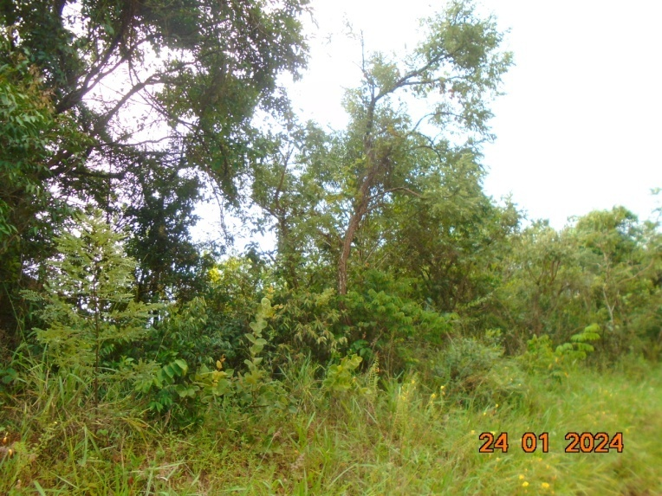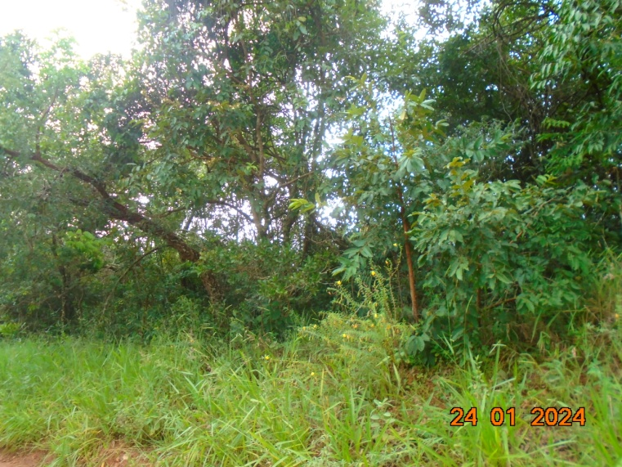
Foto 01: Área requerida Foto 02: Área requerida

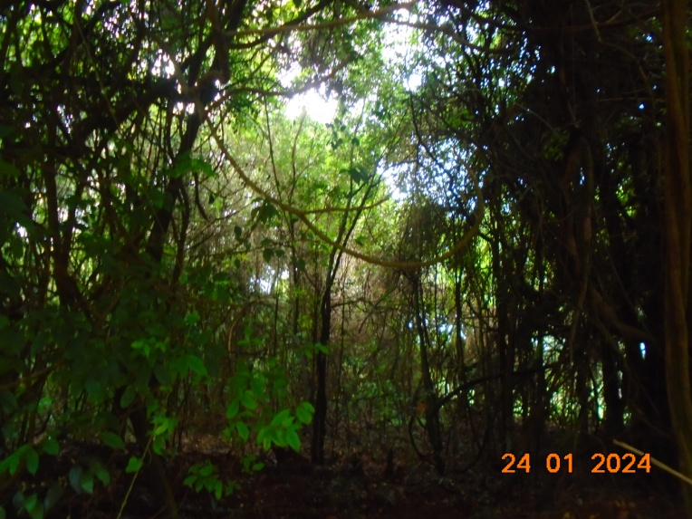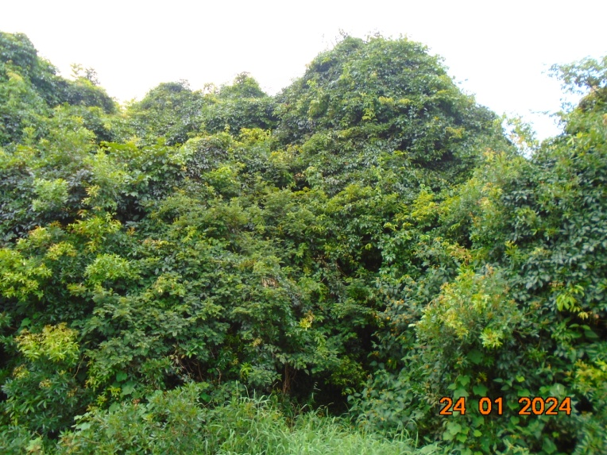
Foto 03: Área requerida Foto 04: Área requerida
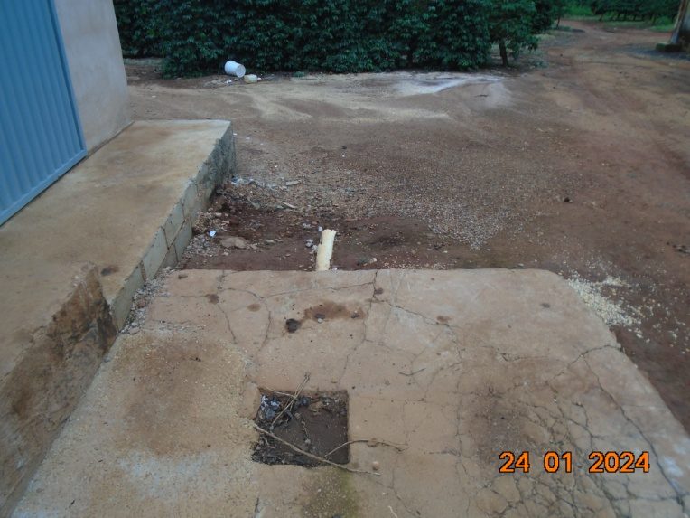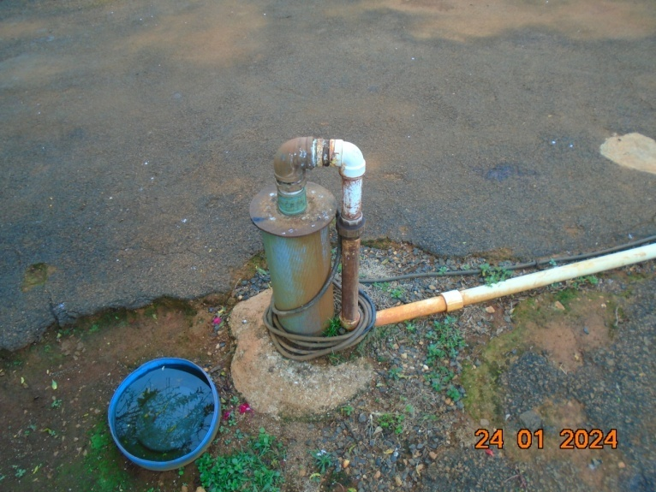
Foto 05: Pista de calda a ser reformada Foto 06: Poço tubular

